г. Костанай
Остатки в складе на 01/07.2026г.
С учётом не отгруженных.
1)ЕС Бор. - 300л.
2)Дикошанс - 1020л.
3)Гриал М. - 6940л.
4)Гриал. - 6620л.
5)Тиазоксис - 151,9кг.
6)ПШ Пауер. - 189л.
7)Силтек. - 135л.
8)Пришанс - 120л.
9)Биолип. - 1900л.
10)Спринт. - 360л.
11)Талгам. - 90л.
12)Интеграл. - 610л.
13)ХардОфф - 20л.
14)Премьер Микс - 295л.
15)Хитон. - 520л.
16)Бомбардир - 195л.
17)Спирит Форте. - 15кг.

г. Павлодар
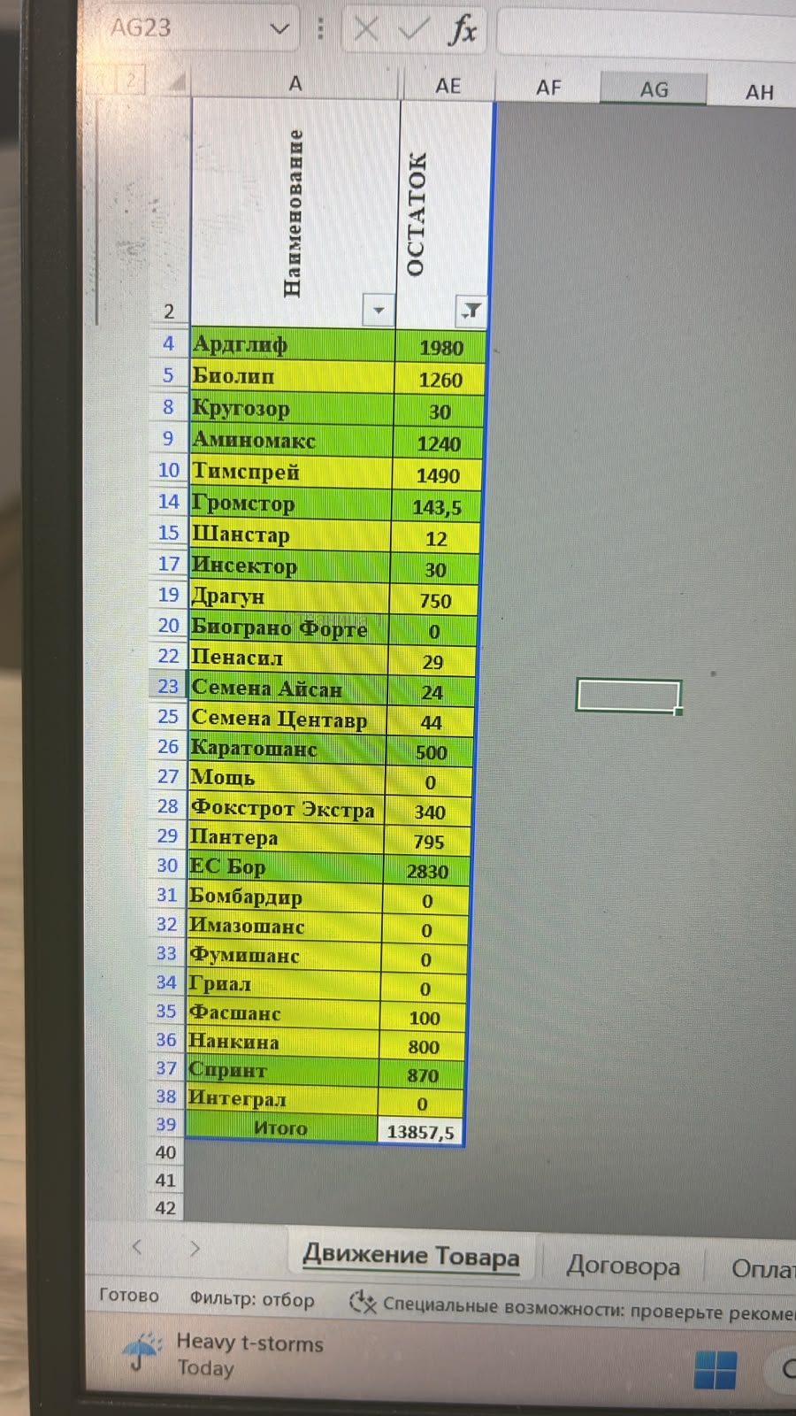

г. Кокшетау
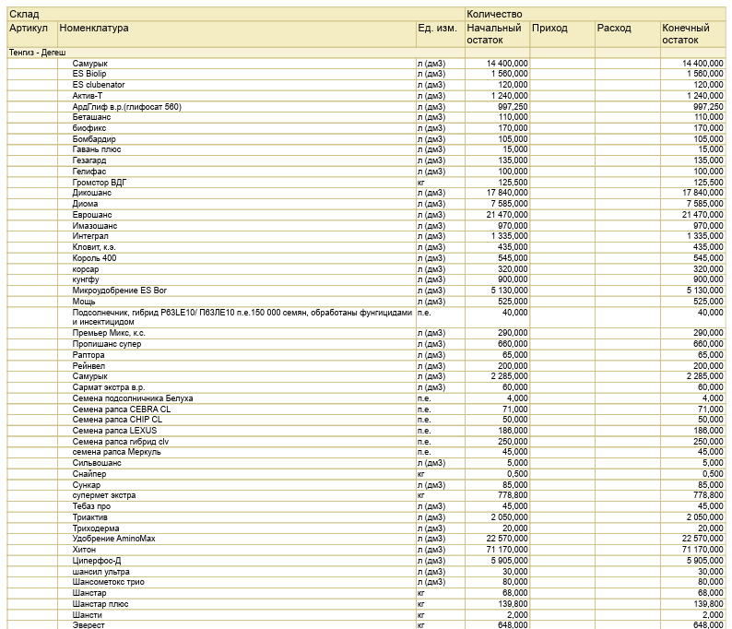

г. Державинск
Гриал 4710
Шансюген 590
Пропишанс универса 620
Биограно 1500
Гедеон 115
Бомбардир 200
Грейдер 50
Инсектор 70
Каратошанс 130
Громстор 12.5+10
трибин 14.5
Мустанг 39
Шансюген 590
Пришанс 4950
самурык 5000
Спринт 715
Биолип 1065
Имидор 825
Нанкина 340
Бор 1500
Эверест 196+81
Парадеус 520
Супермет 367
Амино макс 770
Интеграл 685
Мощь 1480
виват 420
Кунг фу 1200
виват 420
Сармат 180

г. Петропавлоск
